* **清洁机器人模型**

清洁机器人共5个关节，包括2个移动副：上下移动，前后伸缩，3个转动副，其坐标系如下图所示

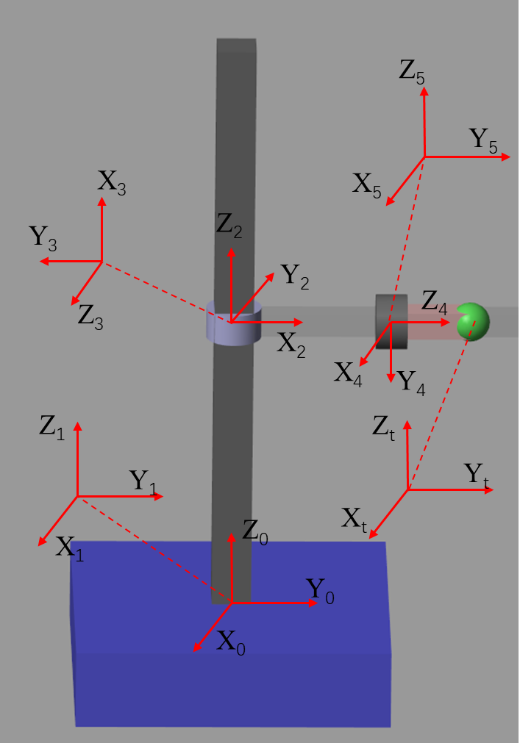

利用改进DH法建立坐标系，其DH参数如下表所示

|  |  |  |  |  |
| --- | --- | --- | --- | --- |
|  |  |  |  |  |
| 1 | 0 | 0 | 0 |  |
| 2 | 0 | 0 |  |  |
| 3 | 0 |  | 0 |  |
| 4 | 0 |  |  |  |
| 5 | 0 |  | 0 |  |

工具坐标系为

* **正运动学**

利用Robotics Toolbox工具箱可建立机械臂模型，其正向运动学表达式如下

其中，，，，，，，下同。

* **逆运动学**

为获得机械臂唯一解析解，除了满足笛卡尔位置的三个约束外，还需根据实际场景添加两个约束条件。为尽量保证末端姿态垂直于竖直面，且保证逆运动学求解计算的简易性，由于执行任务时对末端姿态要求不高，因此添加简单的约束以使逆运动学在关节运动范围内获得唯一解：。其中为机械臂末端姿态绕z轴转动角度。下图为机械臂末端做圆弧运动时的示意图。



再根据应用场景的不同，可先确定关节2或关节3位置，如当擦拭过高或过低的镜子时，可确定关节2位置为其极限位置，当擦拭桌面时，可确定关节3位置为固定值，便于后续逆运动学求解。

A）先确定关节2位置

通常情况下，当笛卡尔期望位置过高或过低时，能够先确定关节2位置，再解得其他关节角：

其中根据如下公式求得

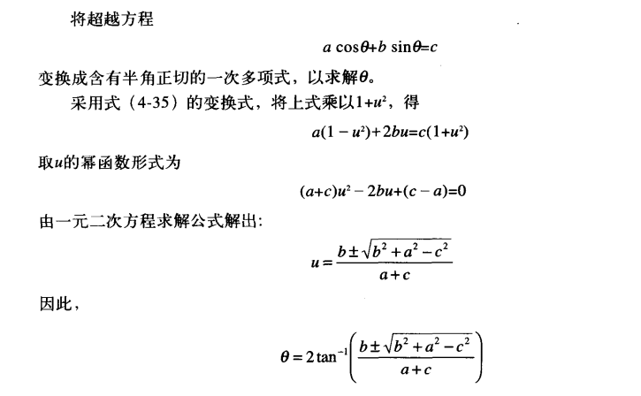

B）先确定关节3位置

求得各关节角为